Force Runner
Blueprint 4: Blueprint general de Force Runner
Vision completa: arquitectura, servicios, equipo, metodologia y despliegues.
Documento de referencia actualizado para desarrollo Android con Java + Groovy.

Diagramas
Arquitectura limpia
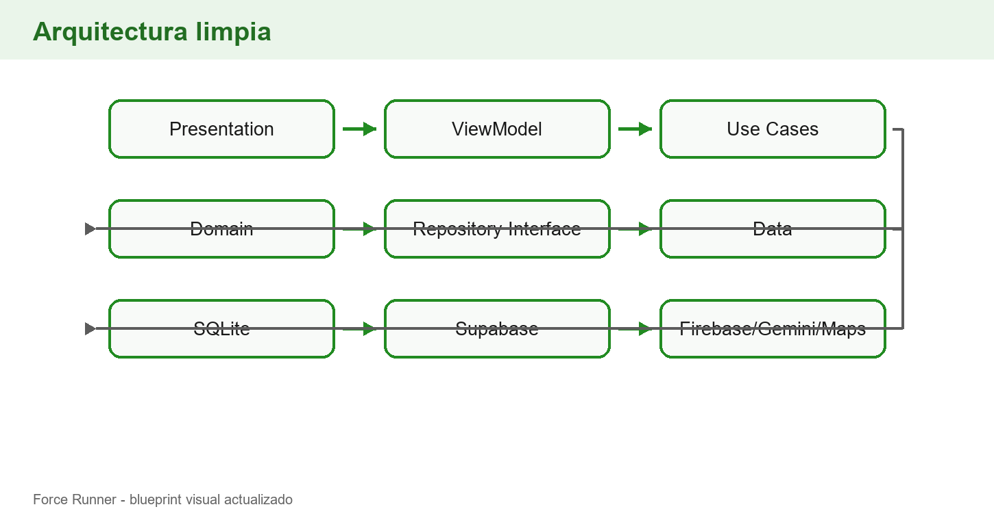
Servicios cloud
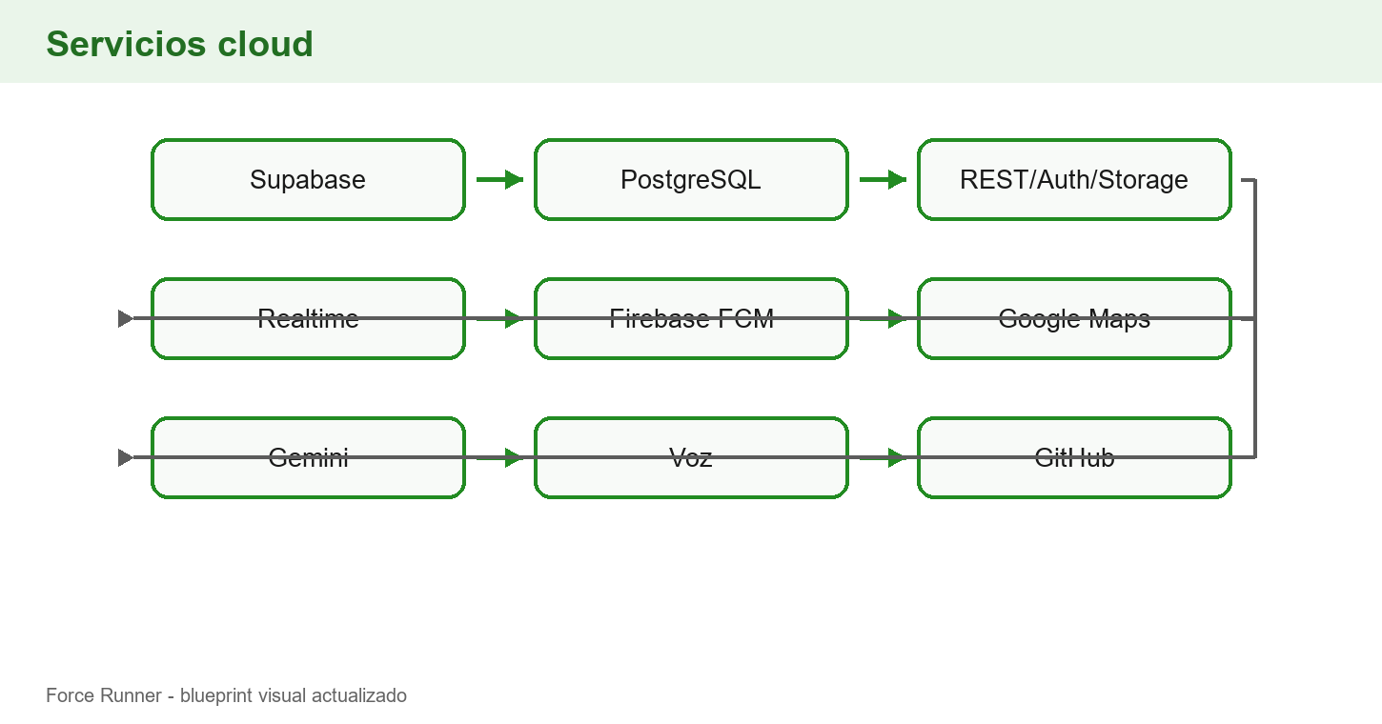
Metodologia agil
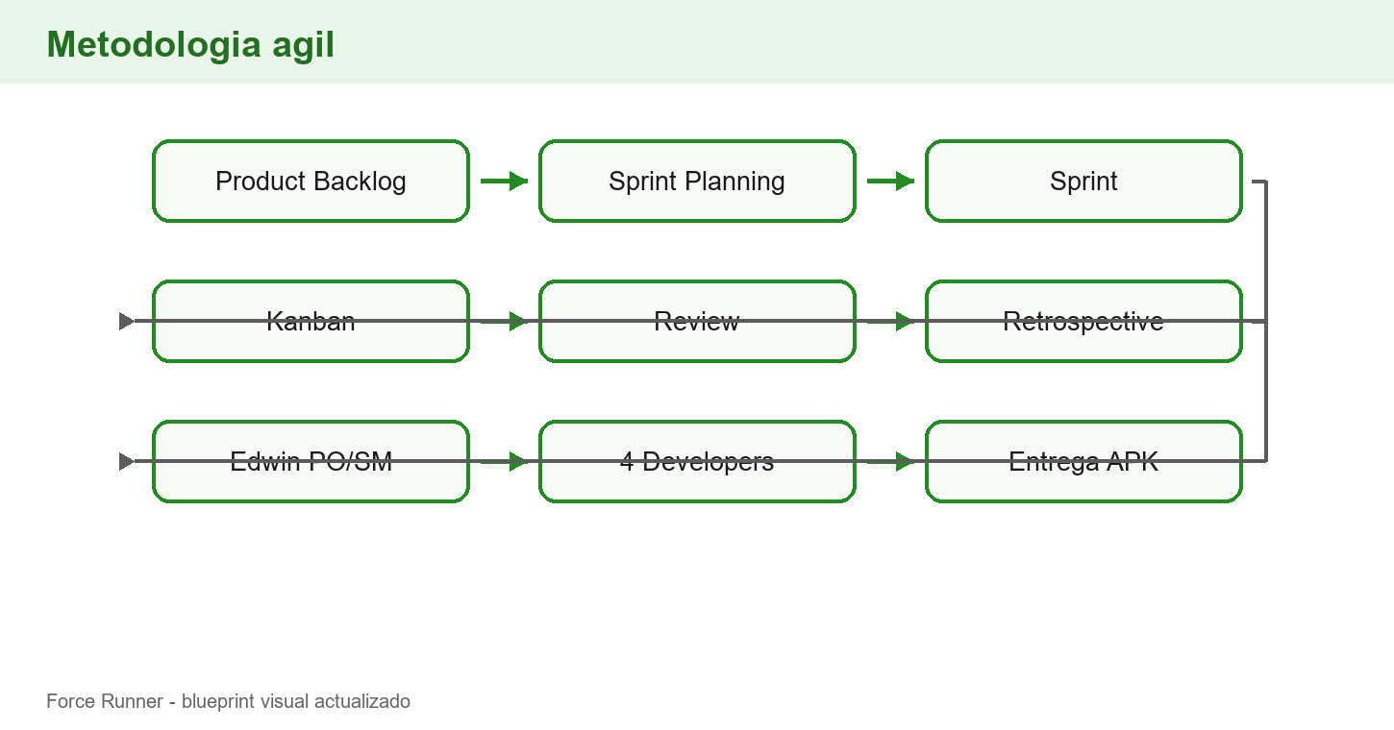

Nombre oficial
Force Runner
Plataforma
Android.
Tecnologias
- Java
- Groovy
- Android Studio
- SQLite
- Supabase PostgreSQL
- Supabase REST API
- Supabase Auth
- Supabase Storage
- Supabase Realtime
- Firebase Cloud Messaging
- Google Maps Platform
- Google AI Studio / Gemini API
- GitHub
Principios tecnicos obligatorios
El desarrollo de Force Runner usara:
- Clean Code
- Principios SOLID
- Clean Architecture
Capas principales:
- Presentation: Activities, Fragments, ViewModels, estados de UI y adaptadores.
- Domain: entidades, casos de uso, reglas de negocio e interfaces de repositorios.
- Data: Supabase, SQLite, Firebase FCM, Google Maps, Gemini, DTOs, mappers y data sources.
- Core/Common: constantes, validadores, manejo de errores y utilidades compartidas.
Regla principal:
- La interfaz de usuario no debe conectarse directamente a Supabase, SQLite, Firebase, Google Maps ni Gemini.
- La UI llama al ViewModel.
- El ViewModel llama casos de uso.
- Los casos de uso dependen de repositorios.
- Los repositorios deciden si usan SQLite, Supabase u otro servicio.
Metodologia agil obligatoria
El proyecto usara Scrum simplificado con tablero Kanban.
Elementos obligatorios:
- Product Backlog
- Sprints
- Sprint Planning
- Sprint Review
- Sprint Retrospective
- Tablero Kanban
Columnas del tablero:
- Pendiente
- En progreso
- En pruebas
- Terminado
Equipo y roles
Product Owner:
- EDWIN RENE TORRES HERNANDEZ
Scrum Master:
- EDWIN RENE TORRES HERNANDEZ
Equipo de desarrollo:
- ASTRID LIZBETH CASTELLANOS PINEDA
- EDWIN RENE TORRES HERNANDEZ
- JOSUE ELIAS DURON MIGUEL
- MICHELLE ALEJANDRA PERDOMO RAMOS
Todos los colaboradores forman parte del equipo de desarrollo.
Objetivo principal
Force Runner tiene como objetivo registrar, medir y analizar recorridos de corredores mediante GPS, permitiendo guardar historial, consultar estadisticas, competir en rankings de amigos y motivar la actividad fisica mediante funciones sociales.
Tipo de usuario
Por el momento habra un solo tipo de usuario:
- Usuario corredor
No se incluye administrador en la primera version.
Pantallas identificadas
1. Splash Screen
2. Login
3. Registro / darse de alta
4. Recuperar contrasena
5. Verificacion de correo
6. Restablecer contrasena
7. Inicio / Dashboard
8. Iniciar carrera GPS
9. Carrera en progreso
10. Resumen de carrera
11. Historial de carreras
12. Estadisticas
13. Amigos
14. Estado: comenzo a correr
15. Chat entre amigos
16. Ranking de amigos
17. Reacciones en ranking
18. Quien reacciono
19. Notificacion a amigos
Registro obligatorio
El registro debe pedir:
- Nombre completo
- Edad
- Peso
- Correo electronico
- Telefono
- Contrasena
- Confirmar contrasena
- Pais
- Foto de perfil
- Aceptar terminos y condiciones
Toda la informacion es obligatoria.
Al aceptar terminos y condiciones se debe guardar:
- acepta_terminos
- fecha_aceptacion_terminos
- version_terminos
Login
El usuario podra iniciar sesion con:
- Correo electronico registrado + contrasena
- Telefono registrado + contrasena
Verificacion de cuenta
- Codigo de 6 digitos enviado al correo electronico.
- Opcion de reenviar codigo.
- Cuenta activa solo despues de verificar.
Recuperacion de contrasena
El usuario puede recuperar su contrasena usando correo o telefono registrado. El sistema envia un codigo al correo registrado y luego permite crear una nueva contrasena.
Perfil del usuario
Mostrara:
- Foto de perfil
- Nombre completo
- Edad
- Peso
- Correo electronico
- Telefono
- Pais
- Kilometros totales recorridos
- Carreras completadas
- Calorias quemadas
- Amigos agregados
- Editar perfil
- Cerrar sesion
Permisos Android
- Internet
- Ubicacion/GPS
- Notificaciones
- Camara
- Galeria o almacenamiento de imagenes
Dashboard
Mostrara:
- Saludo con nombre del usuario
- Foto pequena
- Resumen semanal
- Distancia recorrida
- Tiempo total
- Calorias quemadas
- Accesos rapidos a carrera, historial, estadisticas y ranking
- Actividad reciente de amigos
Navegacion principal
Menu inferior:
- Inicio
- Carreras
- Amigos
- Chat
- Perfil
Accesos secundarios:
- Ranking desde Amigos o Inicio
- Estadisticas desde Carreras o Inicio
- Historial desde Carreras
- Coach IA desde Inicio o Perfil
- Configuracion desde Perfil
Carreras GPS
La app permitira:
- Verificar permisos de ubicacion.
- Verificar GPS activo.
- Mostrar mapa.
- Iniciar carrera.
- Medir tiempo, distancia, ritmo y calorias.
- Pausar, continuar y finalizar.
- Mostrar ruta en vivo.
- Guardar o descartar carrera.
- Notificar a amigos cuando comenzo a correr.
- Notificar a amigos cuando dejo de correr.
Historial y detalle
El historial tendra filtros:
- Todas
- Semana
- Mes
- Ano
Cada carrera mostrara:
- Mapa pequeno
- Distancia
- Fecha
- Ritmo promedio
- Tiempo total
- Calorias quemadas
El detalle mostrara:
- Mapa completo
- Distancia total
- Tiempo total
- Ritmo promedio
- Calorias quemadas
- Fecha y hora
- Estado emocional
- Reacciones recibidas
- Boton para compartir o publicar
Estadisticas
Incluira:
- Distancia total
- Tiempo total
- Calorias totales
- Kilometros por semana
- Kilometros por mes
- Promedio de ritmo
- Cantidad de carreras
- Semana actual vs semana anterior
- Mes actual vs mes anterior
- Filtros: Resumen, Mensual, Anual
Ranking
El ranking sera solo entre amigos.
Filtros:
- Este mes
- Semana
- Ano
Cada corredor mostrara:
- Posicion
- Foto
- Nombre
- Pais
- Kilometros del periodo
- Calorias quemadas
- Boton de reaccion
Orden:
- De mayor a menor kilometros recorridos.
Amigos
Funciones:
- Buscar usuarios por nombre
- Buscar usuarios por correo
- Buscar usuarios por telefono
- Ver corredores del mismo pais
- Enviar solicitud
- Aceptar solicitud
- Rechazar solicitud
- Eliminar amigo
Estados de solicitud:
- Pendiente
- Aceptada
- Rechazada
- Eliminada
Actividad social
Eventos:
- Comenzo a correr
- Dejo de correr
- Finalizo carrera
- Completo cierta distancia
- Subio en ranking
- Recibio una reaccion
Notificaciones
La app notificara cuando:
- Un amigo comienza a correr.
- Un amigo deja de correr.
- Un amigo finaliza y guarda una carrera.
- Un amigo sube de posicion en el ranking.
- Alguien reacciona a una carrera.
- Llega una solicitud de amistad.
- Una solicitud de amistad es aceptada.
- Llega un mensaje de chat.
Reacciones
Reacciones disponibles:
- Fuego: Excelente rendimiento
- Brazo fuerte: Sigue fuerte
- Aplauso: Buen trabajo
- Corazon: Apoyo
- Sorpresa: Impresionante
- Trofeo: Campeon
Ver quien reacciono
Debe mostrar:
- Foto del usuario
- Nombre
- Tipo de reaccion
- Hora
- Carrera o publicacion relacionada
- Total por tipo de reaccion
Chat
Chat simple entre amigos aceptados.
Incluye:
- Mensajes de texto
- Emojis basicos
- Hora del mensaje
- Estado enviado / recibido
- Lista de conversaciones
- Notificacion al recibir mensaje
No incluye:
- Audios
- Imagenes
- Videos
- Llamadas
Coach IA
Funciones:
- Consejos motivacionales.
- Preguntas por texto.
- Preguntas por voz.
- Recomendaciones con historial.
- Calculo aproximado para quemar cierta cantidad de calorias.
- Comparaciones de rendimiento.
Datos usados:
- Peso
- Edad
- Historial
- Ritmo promedio
- Tiempo disponible
- Calorias objetivo
Temas
La app tendra:
- Tema Light por defecto.
- Tema Dark opcional.
El usuario podra cambiarlo desde configuracion o perfil.
Base de datos local
SQLite guardara:
- Sesion
- Usuario activo
- Carreras recientes
- Historial temporal
- Estado de sincronizacion
- Preferencias
- Datos pendientes de subir
Base de datos remota
Supabase PostgreSQL guardara:
- Usuarios
- Perfiles
- Carreras
- Rutas GPS
- Historial
- Estadisticas
- Amigos
- Solicitudes
- Ranking
- Reacciones
- Chat
- Notificaciones
- Datos para Coach IA
API REST
Modulos:
- Supabase Auth
- Usuarios/perfil
- Carreras
- Estadisticas
- Amigos
- Ranking
- Reacciones
- Chat
- Notificaciones
- Coach IA
- Sincronizacion
La API REST principal sera la API REST automatica de Supabase.
Servicios en la nube confirmados
1. Supabase PostgreSQL
2. Supabase REST API
3. Supabase Auth
4. Supabase Storage
5. Supabase Realtime
6. Firebase Cloud Messaging
7. Supabase Auth Email o Brevo SMTP
8. Google Maps Platform
9. Google AI Studio / Gemini API
10. Android Voice Services o Google Cloud Speech-to-Text + Text-to-Speech
GitHub y despliegues
GitHub se usara para:
- Guardar el codigo fuente.
- Controlar versiones.
- Trabajar con ramas.
- Tener historial de cambios.
- Crear README del proyecto.
- Entregar repositorio al catedratico.
- Publicar APK/AAB en GitHub Releases si aplica.
Despliegues previstos:
- Supabase: base de datos, REST API, Auth, Storage y Realtime.
- Firebase: configuracion de Firebase Cloud Messaging.
- Google Cloud/Google AI: mapas, voz y Coach IA.
- Android Studio: generacion de APK o AAB.
- GitHub Releases o plataforma del catedratico: entrega del APK/AAB.
Reglas de negocio
- No se puede registrar correo repetido.
- No se puede registrar telefono repetido.
- La contrasena debe cumplir minimo de seguridad.
- No se puede iniciar carrera sin GPS activo.
- No se puede guardar carrera con 0 km.
- No se puede guardar carrera sin tiempo registrado.
- El usuario solo puede reaccionar una vez por carrera o publicacion.
- El usuario puede cambiar su reaccion.
- El ranking se ordena por kilometros recorridos.
- El ranking mensual se reinicia cada mes.
- Solo amigos aceptados pueden chatear.
- Solo amigos aceptados pueden ver actividad social.
- Las carreras descartadas no cuentan para estadisticas ni ranking.
- Si no hay internet, la carrera se guarda localmente y se sincroniza despues.
Validaciones
- Nombre obligatorio.
- Edad obligatoria y valida.
- Peso obligatorio y valido.
- Correo obligatorio con formato valido.
- Telefono obligatorio con formato valido.
- Pais obligatorio.
- Foto obligatoria.
- Contrasena obligatoria con minimo 8 caracteres.
- Confirmar contrasena debe coincidir.
- Aceptar terminos obligatorio.
- Guardar fecha y version de terminos aceptados.
- Codigo de verificacion obligatorio de 6 digitos.
- Distancia mayor a 0.
- Tiempo mayor a 0.
- Calorias no negativas.
- Mensaje de chat no vacio.
- Reaccion dentro de las 6 permitidas.
Modo sin internet
Permite:
- Iniciar y finalizar carrera usando GPS.
- Guardar carrera en SQLite.
- Marcar carrera como pendiente de sincronizar.
- Mostrar historial local reciente.
- Mantener sesion si ya habia sesion guardada.
- Sincronizar automaticamente cuando vuelva internet.
No permite:
- Login nuevo si no hay sesion guardada.
- Ranking en tiempo real.
- Chat.
- Amigos.
- Reacciones en tiempo real.
Fases del proyecto
Blueprint 1: Version minima entregable
Incluye las funciones obligatorias necesarias para que la app sea funcional y presentable.
Blueprint 2: Version con valor agregado
Incluye funciones sociales: amigos, actividad, notificaciones, reacciones y chat.
Blueprint 3: Version innovadora
Incluye Coach IA, preguntas por texto y voz, recomendaciones personalizadas y temas Light/Dark.
Criterios generales para considerar terminado el proyecto
El proyecto se considera terminado cuando:
- La app instala correctamente en Android.
- El usuario puede registrarse con todos los datos obligatorios.
- El usuario puede verificar su correo.
- El usuario puede iniciar sesion con correo o telefono.
- El usuario puede recuperar contrasena.
- El perfil muestra toda la informacion del usuario.
- La app solicita y usa permisos correctamente.
- El usuario puede iniciar una carrera con GPS.
- La app mide tiempo, distancia, ritmo y calorias.
- El usuario puede finalizar, guardar o descartar una carrera.
- Las carreras guardadas aparecen en el historial.
- Las estadisticas se calculan correctamente.
- El ranking ordena a los amigos por kilometros.
- Los datos se guardan en SQLite y en la base remota.
- La app sincroniza datos pendientes cuando vuelve internet.
- Amigos, reacciones, chat y notificaciones funcionan si estan dentro del alcance entregado.
- El Coach IA responde preguntas por texto y voz si se incluye en la version innovadora.
- La app respeta tema Light por defecto y permite Dark.
- No hay errores criticos en navegacion, login, GPS ni guardado de datos.
- El codigo fuente esta en GitHub.
- El proyecto aplica Clean Code, SOLID y Clean Architecture.
- El proyecto evidencia metodologia agil con backlog, sprints y tablero Kanban.
- El APK o AAB esta generado para entrega.

